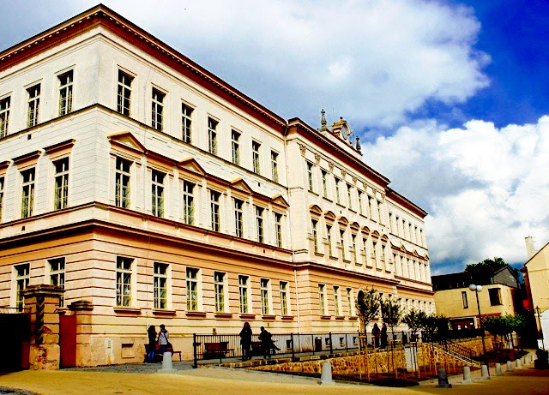

www.1zsrako.cz

facebook: 1.ZŠ Rakovník

313 512 397, 725 399 299

reditel@1zsrako.cz

**INFORMACE TÝKAJÍCÍ SE VÝUKY CIZÍHO JAZYKA V PRVNÍ A DRUHÉ TŘÍDĚ**

Jako zákonný zástupce dítěte jsem byl/a informován/a o tom, že 1. základní škola, Rakovník, Martinovského 153 má svůj **školní vzdělávací program postavený na povinné výuce anglického jazyka** v první a ve druhé třídě.

ANO – NE

**MÍSTO PRO POZNÁMKY ŠKOLY/ZÁKONNÉHO ZÁSTUPCE (například týkající se důležitých informací o zdravotním stavu dítěte)**

|  |  |  |
| --- | --- | --- |
| Podle § 36 zákona č. 561/2004 Sb. o předškolním, základním, středním, vyšším odborném a jiném vzdělávání (školský zákon), v platném znění, přihlašuji k zápisu k povinné školní docházce na 1. základní škole, Rakovník, Martinovského 153. | | |
| Jméno a příjmení dítěte | | Dítě přichází po odkladu: ANO – NE  Škola, kde byl udělen: |
| Datum narození | Místo narození | |
| Rodné číslo | Národnost | |
| Kvalifikátor  občan ČR  osoba bez státního občanství  cizinec s trvalým pobytem v ČR  cizinec bez trvalého pobytu v ČR  azylant nebo žadatel o azyl, osoba s doplňkovou ochranou v ČR  občanství neznámé nebo neudané | | |
| Adresa bydliště | | Dítě navštěvovalo MŠ: ANO – NE  Adresa MŠ: |

Předmět žádosti, údaje o dítěti

Byl/a jsem poučen/a o možnosti odkladu školní docházky.

1. ZŠ Rakovník

## **přihláška k zápisu k povinné školní docházce**

Údaje o žadateli (zákonném zástupci)

|  |  |  |
| --- | --- | --- |
| Jméno a příjmení zákonného zástupce | | Registrační číslo |
| Datum narození | | |
| Národnost | Státní příslušnost | |
| Telefon | | |
| Adresa bydliště | | |
| Korespondenční adresa | | |

|  |  |
| --- | --- |
| Datum | Podpis žadatele |